MUNICIPIO: Los Patios FECHA: Julio 16 de 2.015
EQUIPO QUE REALIZA LA REFLEXIÓN: Consejo Académico
TEMAS DE DISCUSIÓN:
Instrumento para el Diagnóstico MPHT Encuesta a Directivos y Representantes de área del Consejo Académico 2,015
DESARROLLO:
Se realizó la presentación en PowerPoint teniendo en cuenta el siguiente contenido:
En la Institución Educativa Colegio Integrado Fe y Alegría se ha realizado un trabajo liderado desde la gestión académica con el profesor Luis Eduardo Triana, inicialmente cuando se publicó por primera vez el documento de Manual de Convivencia hacia el año 2.004, se describía el modelo pedagógico Holístico y hace tres años se trabajó con Gloria María Mejía el modelo socio-crítico, realizando un análisis a la estructura de los planes de área contemplados en el plan de estudios: en el año anterior se propuso el modelo constructivista activo, sin embargo es a los/as maestros/as de la institución a quienes les corresponde el diseño del modelo pedagógico de acuerdo a la realidad que viven nuestros estudiantes, es así como desde el Proyecto Enjambre se da la posibilidad de hacer un trabajo para construir el modelo pedagógico partiendo de un diagnóstico que nos permitirá enfocarlo de acuerdo a la práctica pedagógica y junto con los padres/madres de familia y estudiantes del grado 10 y 11, ayudarán a obtener información para realizar la triangulación de resultados, son ellos quienes han experimentado todo el proceso de enseñanza aprendizaje, y quien mejor para dar testimonio a cerca del servicio educativo que han recibido del Colegio Integrado Fe y Alegría.

Seguidamente se resaltan ejemplos de cómo existen docentes que desde el trabajo de aula, sus estudiantes aprenden con facilidad y admiran la manera de cómo utilizan una metodología que contribuye a que las explicaciones de los diferentes temas sean motivantes para quienes están en el aula, testimonio que brindan los exalumnos en las conversaciones que se hacen en reuniones esporádicas, es así como debemos recalcar que el modelo pedagógico debe generar originalidad. Un modelo no puede ser utopía, es un sistema que se construye.

Es importante conocer cuáles son los diferentes modelos pedagógicos que existen a través de la historia de la educación, es así como en Francia se da prelación al desarrollo del Ser, mientras que en Inglaterra se da prioridad al desarrollo de la ciencia y en Alemania a la parte Tecnológica. Contextualicemos que en nuestro país aparece según los estudios realizados, el desarrollo de los saberes en el ser humano de la siguiente manera:

- En el Ser, las Actitudes se desarrollan en un 0.4%, el cual hace referencia a lo que piensa, a la vocación y a la calidad humana.
- En el Saber, se trabaja el aspecto conceptual, y procedimental, lo cual significa el 92%, hace énfasis en lo que se vive y a su proyección.
- Mientras que en el Saber Hacer, el desarrollo de las Habilidades sólo alcanza un 7%, se trabaja en el actuar y en la carrera profesional

Las anteriores cifras presentadas en el taller de Resignificación del PEI, liderado por el Dr. Geovani Ianfrancesco, permiten visualizar el desequilibrio que existe entre los tres saberes, es prioridad que las instituciones educativas en el modelo pedagógico que se construya se igualen los porcentajes o por lo menos se eleven unos puntos más a los actuales.

Las personas que integran el consejo académico son los exitosos de aquel antiguo sistema educativo, donde las ciencias tenían prioridad pero que un gran número de estudiantes no alcanzaron la meta propuesta de continuar en el sistema educativo, y se dedicaron en algunos casos a realizar actividades al margen de la ley, creando en la sociedad un conflicto que hoy día es difícil de controlar, y que en muchas ocasiones ha terminado con la vida de diferentes ciudadanos del país.
Es así como todo modelo puede adecuarse de manera versátil. Toda estructura se convierte en modelo cuando tiene sentido y al sistematizar una experiencia exitosa, se le da sentido al modelo pedagógico. Da un resultado, existe un impacto entre los educandos y la institución educativa tiene una imagen en el contexto donde tiene su accionar educativo.

Es importante que la institución educativa tenga en cuenta la Misión de una formación integral en el siglo XXI, porque no se puede continuar con el mismo esquema de hace años, los/as maestros/as deben estar a la par con los cambios tecnológicos que experimentan los estudiantes, de manera que se debe, formar integralmente a los educandos, desde la madurez integral de sus procesos y dimensiones, para que construyan el conocimiento, aprendan autónoma y significativamente y, con liderazgo y emprendimiento, transformen su realidad social y cultural, desde la innovación educativa, pedagógica, didáctica y curricular.

El diagnóstico a cerca del modelo pedagógico tiene como propósito, diagnosticar y evaluar, desde las prácticas pedagógicas de los/as maestros/as, si el modelo pedagógico de la institución educativa (implícito si está escrito en el PEI o explícito mediante las actitudes y comportamientos de los/as maestros/as) es coherente en su estructura y es pertinente de acuerdo a las nuevas necesidades de formación de los educandos de la institución educativa actual. En ningún momento es para evaluar a los/as educadores y emitir juicios referente a la práctica pedagógica, el propósito es de diagnosticar y ubicar las tareas urgentes que la Institución Educativa debe trabajar en las dimensiones que se desarrollan en los educandos a través de las prácticas pedagógicas de los/as maestros/as, estas tareas corresponden a las siguientes:

- Bienestar, promoción y desarrollo humano
- Educación por procesos y ciclos de desarrollo
- Construcción del conocimiento y aprendizajes autónomos, significativos y colaborativos
- Transformación socio-cultural desde el liderazgo y el emprendimiento
- Innovación educativa y pedagógica

Al relacionar cada una de estas tareas, se encontrarán los fundamentos que son parte fundamental en el modelo pedagógico, respectivamente así:

- Fundamentos filosóficos
- Fundamentos Psicológicos
- Fundamentos Epistemológicos, científicos y tecnológicos
- Fundamentos Sociológicos
- Fundamentos Pedagógicos

Y cada uno de los fundamentos anteriores desarrollan respectivamente los saberes, a su vez son:

- Desarrollo del ser y el sentir
- Desarrollo del ser y el sentir
- Desarrollo del saber y el pensar
- Desarrollo del saber hacer y el actuar
- Desarrollo de la formación integral

Lo cual permitirá formar al ciudadano que necesita nuestro país, que sean exitosos y que la educación terciaria permita dar sentido a la formación profesional de las personas.

Se presenta la matriz de los resultados obtenidos por la institución educativa en el taller de resignificación de PEI y el instrumento que se estructuró para hacer el diagnostico, el cual fue avalado por el Dr. Giovanni Iafrancesco. (Ver anexo A y anexo B respectivamente), lo cual permitirá tener un análisis desde la investigación cualitativa y cuantitativa.

El instrumento de diagnóstico se realizará desde la aplicación Google Drive, el cual permite en tiempo dar informe de los resultados obtenidos a partir de las respuestas de los representantes de área, luego desde los docentes, después de los/as padres/madres de familia de 10 y 11 como también de los jóvenes de los respectivos grados anteriores. El análisis se realizará desde el consejo académico y se presentará el respectivo informe que permitirá direccionar acciones en el quehacer educativo, el cual se proyectará para que en 12 años académicos se puedan ver resultados con los jóvenes que se gradúen.
REFLEXIÓN:
Los señores directivos y los/as docentes estuvieron de acuerdo en la aplicación del instrumento, el cual fue revisado por el Dr. Geovani Ianfrancesco y elaborado por la profesora María Inés Durán Echeverría, frente al cual manifestaron que era sencillo y permitía direccionar el modelo pedagógico teniendo en cuenta la realidad que viven los educandos. Además es importante utilizar la informática y fue así como el señor coordinador Jairo Camacho Villamarín enviará el link de la aplicación en Google Drive para que sean marcadas las respuestas frente a cada enunciado. Se manifestó que se facilite el tiempo estimado en el desarrollo de la encuesta para que no se presente la misma situación en el diagnóstico que realizó el área de matemáticas respecto al ambiente escolar, las respuestas fueron muy variadas y en una opción se dio libertad para que dieran su respuesta, la cual fue marcada por la gran mayoría y se dificulta dar una reflexión cercana con la realidad.

Cuando se obtengan los resultados se realizará el análisis respectivo, luego los representantes de área lo harán con los docentes integrantes de cada área.
Luego se hará el análisis respectivo a cerca del modelo pedagógico para ser aplicado a los estudiantes de los grados 10 y 11, también a sus padres/madres y/o acudientes de la básica media.
ACUERDOS:
Se presentaron los siguientes compromisos:
- Desarrollo de la Bitácora para ser presentada en próxima reunión del consejo académico
- Aplicar la encuesta Diagnóstico IEP-TIC´s Representantes de área Link
https://docs.google.com/forms/d/14B5arAjEXrkmDWtpKn48yfB93gbgI14JaWUxWcwnvwE/viewform?c=0&w=1
- Realizar el análisis de diagnóstico desde l@s representantes de área
- Diligenciar los formatos de fortalezas y debilidades
- Identificación del problema
- Focalización de los componentes a trabajar
- Acciones para la resignificación en el modelo pedagógico
PARTICIPANTES:

Rector | ________________________________________  Coordinador Básica Secundaria y Media
Coordinador Pre-escolar y Básica Primaria | ___________________________________________  Representante de área de Matemáticas
Representante de área de Humanidades -Lengua Castellana- | ___________________________________________  Representante de área Humanidades e idioma extranjero –Inglés-
Representante de área Ciencias Naturales y Educación ambiental | ___________________________________________  Representante de área Ciencias Sociales, Historia, Geografía, Constitución Política y Democracia
Representante de área Educación Física, Recreación y Deportes | Representante de área Educación Artística, Cultura y Patrimonio
Representante de Educación Ética y en Valores Humanos | Representante de área de Educación Religiosa Escolar
Representante Ciclo de Pre-escolar | Representante de área de Básica Primaria

ANEXO A

 | 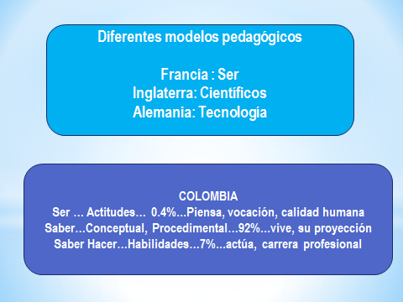 | 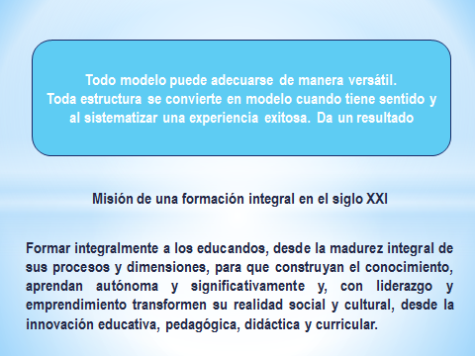
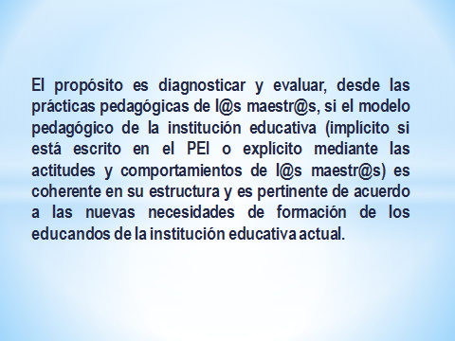 | 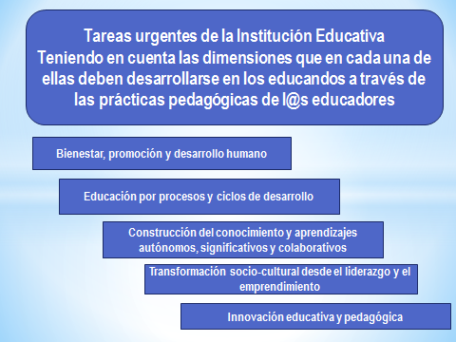 | 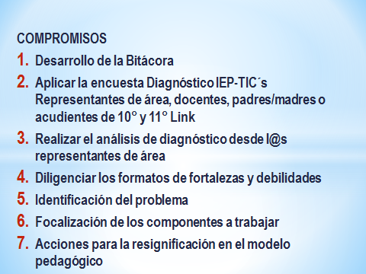
 | 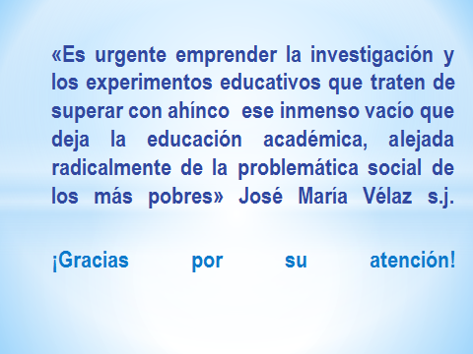

ANEXO B

ENCUESTA DE DIAGNÓSTICO MPHT

INSTITUCIÓN EDUCATIVA COLEGIO INTEGRADO FE Y ALEGRIA
DIAGNOSTICO RESIGNIFICACION DEL P.E.I. EN EL MARCO DE LA I.E.P Y SU ARTICULACIÓN CON LAS TIC´s

Agradecemos diligenciar el presente instrumento de diagnóstico de la manera más consciente, real y efectiva, la información registrada permita a los/as compañeros/as docentes representantes de área de nuestra institución reflexionar acerca del modelo pedagógico que regirá el currículo en los próximos 12 años, y al equipo directivo trazar directrices en la calidad educativa que necesitan nuestros/as niños/as y jóvenes del municipio de Los Patios
Se le solicita respetuosamente que al diligenciar el siguiente instrumento de diagnóstico usted deberá marcar con una X la respuesta teniendo en cuenta la realidad institucional y los siguientes criterios:
¿Quiénes lo hacen? ¿Con qué frecuencia se presenta?
T Todos lo hacen S Siempre se hace
CT Casi todos lo hacen CS Casi siempre se hace
A Algunos lo hacen A Algunas veces se hace
CN Casi nadie lo hace CN Casi nunca se hace
N Nadie lo hace N Nunca se hace

DIMENSIONES
A. Antropológica
1. Se organiza el trabajo pedagógico respetando la singularidad de los estudiantes -lo que diferencia de sus pares en cuanto a rasgos, comportamientos, pensamientos, tradiciones y formas de razonar-
2. Se ayuda al educando a ser original en su formación -romper los paradigmas para expresar la esencia que se lleva dentro y lograr el éxito-
3. Se potencia la creatividad del estudiante
4. Se respeta la autonomía en la toma de decisiones frente a una situación pedagógica y de convivencia escolar
5. Se da libertad de opción, elección, y decisión responsable frente a las diferentes actividades escolares
6. Se motiva al estudiante a la apertura con sus compañeros de colegio -relación con los demás-
7. Se trabaja desde el plan de estudios en la trascendencia -relación con Dios, con el mundo y consigo mismo-
B. Axiológica
8. Se promueven los valores humanos en las diferentes actividades escolares -la honestidad, la responsabilidad, respeto, gratitud, generosidad, solidaridad, amor…
9. La institución educativa trabaja los valores sociales -libertad, igualdad, sostenibilidad, cooperación, comunidad, innovación, espíritu crítico…
10. Se motiva en la vivencia de los valores culturales -la paz, la seguridad social, participación ciudadana, igualdad de género, tolerancia entre otros-

C. Ético-moral
11. Se educa en las actitudes y comportamientos -un estudiante que se desenvuelve con ética en diferentes ambientes y espacios-
12. Se promueve la cultura ciudadana en las diferentes áreas de enseñanza e instancias de participación del gobierno escolar
13. Se promueven estrategias que permiten trabajar los mínimos de una convivencia escolar

D. Formativa -proyectos transversales-
14. Desde el trabajo pedagógico se promueve la dimensión espiritual, el desarrollo del ser
15. Desde las diferentes actividades pedagógicas se desarrolla la dimensión intelectiva, desarrollo del saber
16. Se promueve en los estudiantes la dimensión socioafectiva en el trabajo de las diferentes áreas de enseñanza, desarrollo del sentir
17. Se trabaja en el desarrollo psicomotriz de los estudiantes, desarrollo del hacer
18. Se promueven y se desarrollan estrategias que contribuyan en el desarrollo de la dimensión comunicativa, desarrollo de la forma de expresar quién es, qué piensa, qué sabe, qué siente y qué sabe hacer

E. Biopsicosocial
19. Se contribuye al desarrollo biológico de los estudiantes
20. Se promueven estrategias en el cuidado de la salud, la nutrición y la madurez corporal
21. Desde las diferentes áreas se trabaja en la formación del carácter y la personalidad de los estudiantes
22. Se desarrollan acciones articuladas al componente pedagógico que ayudan a la madurez en el desarrollo afectivo y la inteligencia emocional de los estudiantes

F. Corporal-motriz
23. La institución promueve el desarrollo de la inteligencia corporal-cinética
24. Se estructuran y desarrollan programas de educación física, recreación y deportes
25. Se direccionan estrategias que desarrollan en los estudiantes el uso adecuado del tiempo libre
26. A través del trabajo pedagógico se favorece la sensibilidad, el movimiento, la fuerza, la flexibilidad, la rapidez, la coordinación física
G. Afectiva
27. Se promueve el desarrollo de la inteligencia emocional en las diferentes áreas de enseñanza - Educación de las emociones-
28. Se realizan acciones pedagógicas que contribuyen a la motivación del estudiante hacia las tareas creativas
29. Mediante el trabajo pedagógico de aula se cualifican las actitudes hacia el aprendizaje, generando expectativa, interés y motivación - exógena y endógena-

H. Espiritual
30. Se realizan actividades que conducen al estudiante a la reflexión, a la práctica y vivencia de valores espirituales y religiosos
31. Se desarrolla desde los fundamentos teóricos y la práctica, la dimensión trascendente de los educandos
32. Se reflexiona acerca de los fundamentos teóricos e históricos del fenómeno religioso en diferentes sociedades y culturas
I. Artística
33. Se promueve en los estudiantes la formación de proyectos que contribuyan al desarrollo del arte y la cultura
34. Se valora en los estudiantes el talento artístico, los niveles de comprensión, aplicación y creación en las diferentes disciplinas artísticas

J. Estética
35. Desde el aula se trabaja en la buena apreciación y expresión artística
36. Se promueve la buena apreciación y valoración de las buenas expresiones humanas cultas -conducta, comportamiento, urbanidad, buenos modales, orden, aseo e higiene-

K. Política
37. Se trabaja en proyectos que contribuyen a la formación en la democracia
38. Se promueve la cultura de la paz en los diferentes escenarios escolares
39. Se desarrolla una política de prevención y resolución de conflictos que contribuye al mejoramiento del clima institucional
40. Se lideran procesos de mediación, conciliación, concertación entre los diferentes estamentos y organismos de participación de la comunidad educativa
41. Se trabaja en la formación de valores en ciudadanía, compromiso social, fraternidad, servicio, compromiso, justicia, equidad, altruismo…

L. Cognitiva
42. Se llevan a cabo diferentes alternativas pedagógicas y didácticas en cada una de las áreas de enseñanza articuladas al modelo pedagógico
43. Las diferentes áreas de enseñanza desarrollan las inteligencias múltiples
44. Las actividades escolares contribuyen en el desarrollo de procesos de pensamiento
45. A través de las diferentes metodologías en las áreas de enseñanza se promueven las habilidades mentales de los educando
46. En la estructuración de las áreas se tienen en cuenta las competencias interpretativas, argumentativas y propositivas para promoverlas entre los educandos
47. Se trabaja en las diferentes actividades escolares el ingenio, la creatividad, la capacidad de invención e innovación
LL. Científica
48. Se realizan estructuras y redes de aprendizaje en las diferentes áreas de enseñanza
49. Se tienen en cuenta los estándares mínimos de calidad de las disciplinas del saber para direccionar el trabajo pedagógico
50. Existe claridad en el manejo de los temas o núcleos temáticos de las áreas de enseñanza contempladas en el plan de estudios
51. Se desarrollan los proyectos transversales de acuerdo a la legislación vigente
52. Se promueve el desarrollo del pensamiento científico
53. Se realizan acciones que conducen a los educandos a la construcción conceptual y producción del nuevo saber
M. Epistemológica
54. Se tienen en cuenta los paradigmas, enfoques y escuelas de pensamiento en la estructuración de las áreas de enseñanza
55. En los procesos de enseñanza se tiene en cuenta el aprendizaje significativo y autónomo de los educandos
56. Se desarrolla una pedagogía, una didáctica y un currículo que permitan la apropiación y construcción del conocimiento
N. Metodológica
57. Se desarrollan métodos, técnicas, procesos y procedimientos en el desarrollo de la estructura de las diferentes áreas de enseñanza
58. Se promueve el desarrollo de habilidades y destrezas investigativas
59. Existe una apropiación personal de los conocimientos teniendo en cuenta: la validez y la confiabilidad
Ñ. Tecnológica
60. Se desarrollan procesos educativos y pedagógicos aplicando tecnología de punta
61. Se realiza la construcción del conocimiento por auto-gestión y de forma autodidáctica
62. Se promueve una pedagogía de resolución de problemas
63. Desde las diferentes áreas de enseñanza se incorporan herramientas informáticas que facilite el proceso de enseñanza-aprendizaje en los educandos
64. Se promueve la elaboración de diseños, construcción de los modelos y aplicación de los principios de la física mecánica, hidráulica, óptica, eléctrica,
electrónica, acústica en la robótica y la cibernética

o. Comunicativa
65. Se promueve el desarrollo de las habilidades comunicativas básicas -escuchar, hablar, leer, escribir - de forma excelente
66. Se trabaja en la cualificación de los procesos fonéticos, fonológicos, semánticos, sintácticos, gramaticales, ortográficos y comunicativos en las diferentes actividades escolares
67. Se promueven espacios para la expresión lingüística y literaria apoyados en las TIC´s
68. Se trabaja en la promoción de la lectura comprensiva, apoyados en las TIC´s

P. Familiar
69. Se desarrolla el programa de Escuelas de padres de forma participativa y coordinada a las necesidades e intereses de los mismos
70. Se promueve la participación responsable y autorizada de los padres y madres en la educación de los hijos - formación del ser, del sentir, del actuar, el vivir y el convivir-
71. Se contribuye en la regulación pedagógica de los padres y madres en la relación autoritaria, permisiva o desinteresada en la relación con los hijos, los educadores y el colegio

Q. Sociológica
72. Se identifica el tipo de estudiante matriculado y el entorno sociocultural que lo rodea -contextualización del P.E.I.-
73. Se promueve el respeto de las costumbres, tradiciones e indiosincracia de la comunidad patiense
74. Se identifican las problemáticas del contexto y se da respuesta en el desarrollo de alternativas de solución desde la misión y visión de la institución educativa

R. Ecológica
75. Se desarrolla la formación en la conciencia ecológica, valorando y respetando la vida, los recursos renovables
76. Se promueve la inteligencia emocional en el cuidado y compromiso con el entorno natural
77. Se desarrollan proyectos ambientales de acuerdo a las necesidades e intereses de la comunidad educativa
78. Se promueve la creación de un eje transversal ambiental de tipo interdisciplinario que articule las áreas formativas y académicas
S. Liderazgo y Emprendimiento
79. Se crean espacios que permitan la promoción de los educandos como líderes, emprendedores transformacionales, agentes de cambio, promotores de progreso
80. Se trabaja en la valoración y compromiso con la población en conflicto
81. Se promueven alternativas de solución lógicas y viables que vivencien la población en conflicto
82. Se promueve bilinguismo y la estructuración de programas adecuados para el aprendizaje de una segunda lengua
83. Se cuentan con una política de intercambios internacionales que permita el aprendizaje del inglés como segunda lengua
84. Se ayuda desde los diferentes aprendizajes, a que el educando lo que se aprende, lo internaliza, y lo internalizado lo usa significativamente desde lo global sin olvidar el contexto local

T. Investigativa
85. Se estructuran y se ejecutan proyectos de investigación de las diferentes áreas de enseñanza
86. Se promueve la formulación de los problemas según el contexto y se da respuestas desde la formación integral de los educandos
87. Se realiza una profundización de los nuevos diseños metodológicos, Cualitativos- interpretativos de las ciencias sociales para aplicarlos en las diferentes áreas de enseñanza
88. Se profundizan y aplican los diseños metodológicos cuantitativos-experimentales

U. Didáctica
89. Se investigan las mejores formas de hacer el trabajo en el aula y extra-aula desde las diferentes áreas del conocimiento
90. Se promueve el aprendizaje significativo desarrollándolo coherentemente desde las unidades didácticas y los núcleos temáticos
V. Curricular
91. Se realiza la contextualización de programas que conducen al aprendizaje en las diferentes áreas de enseñanza
92. Se tiene claridad en el enfoque metodológico que orienta el desarrollo de la estructura de las diferentes áreas de enseñanza
93. Se identifican los objetivos formativos y académicos que direccionan la estructuras de las áreas de enseñanza contempladas en el plan de estudios
94. Se realiza una caracterización de perfiles de estudiantes, padres/madres de familia o acudientes y educadores
95. Se estructura el plan de estudios de acuerdo a los estándares mínimos de calidad
96. Se llevan a cabo instrumentos de seguimiento, evaluación y control a la gestión curricular
97. Se distinguen los ejes transversales del currículo
98. Se promueven programas de extensión y de compromiso con la comunidad

W. Administrativa
99. Existe pertinencia del PEI a la realidad que afrontan los diferentes actores de la comunidad educativa
100. Los miembros de la comunidad educativa se han apropiado del Horizonte institucional
101. Se conoce el marco legal en el cual se fundamenta el PEI
102. Se identifica la estructura y el desarrollo de un marco operativo que permite hacer realidad lo contemplado en el PEI
103. Se promueven alianzas estratégicas con otras instituciones que favorezcan el desarrollo de las acciones contempladas en el PEI
X. Evaluativa
104. Se hace una definición de criterios, procesos, formas, tipos, instrumentos y formatos para recoger información, procesarla, analizarla y divulgarla
105. Se desarrolla una evaluación desde el PEI a todos los proyectos transversales, de área, de aula, proyectos de investigación y extensión y los aprendizajes
106. Se realizan instrumentos que permitan diagnosticar, hacer seguimiento y control a todos los espacios, escenarios, programas, procesos y proyectos
Elaboró María Inés Durán Echeverría Docente I.E. Colegio Integrado Fe y Alegría Municipio de Los Patios Revisó Dr. Giovanni Marcello Iafrancesco V.

